衢州市智慧置业有限公司瑞文府拓客礼品采购询价表
序号 | 名称 | 单位 | 数量 | 参数要求 | 参考图片 | 限价单价（元） | 报价单价（元） | 报价总价（元）
1 | 保温杯 | 个 | 300 | 印制瑞文府logo，定制白色铃兰花500ml 不锈钢保温杯，一杯双盖，316不锈钢内底+304不锈钢内胆，自带吸管，提供样品，采购人确认样品后再制作。 | 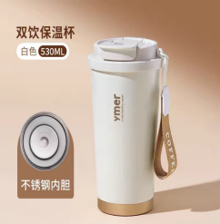 | 35
2 | 盒装纸巾 | 盒 | 2000 | 项目定制纸巾盒，参考尺寸21*11*7cm，350g白卡纸，亮膜，木浆纸，共150抽，提供样品，采购人确认样品后再制作。 | 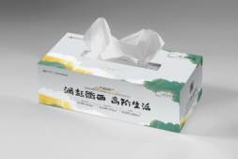 | 3.5
3 | 手提袋 | 个 | 1000 | 项目定制手提袋，参考尺寸40*30*9cm，350g白卡纸，哑膜，配密纹织带提绳和金属扣。 | 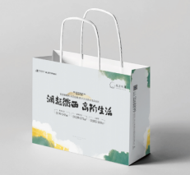 | 4
4 | 数据线 | 个 | 200 | 接口：TYPE-C，Lightning，Micro等，长度1.2米，分线接头数量一拖三，超快充66W，最大输出功率6A，3c标准。提供样品，采购人确认样品后再制作。 | 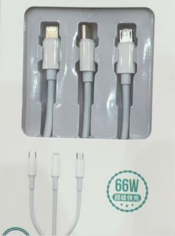 | 20
5 | 充电宝 | 个 | 200 | 电池类型：锂离子电池；电池容量：10000毫安；电芯类型：聚合物理锂离子电芯，外壳材质：塑料；参考尺寸：88.8*84*26.4mm  最大输出功率22.5w  3c认证，根据采购人需求定制多种不同颜色，印制瑞文府logo，参考品牌品胜、小米、倍思；提供样品，采购人确认后再制作。 | 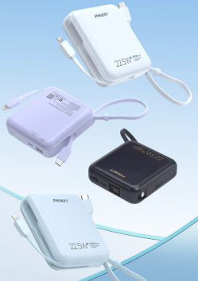 | 110
6 | 打火机 | 盒 | 400 | 防风打火机，电子点火，可调节火焰，火焰特点为直冲式，耐温性65度以上，一体金属外壳材质。火机参考尺寸约12*80*24mm，印制瑞文府logo，需配置铁盒，尺寸约21*98*158mm，每盒内装5个火机和底托，制作写真贴尺寸约125mm*65mm，贴于铁盒上，提供样品，采购人确认样品后再制作。 | 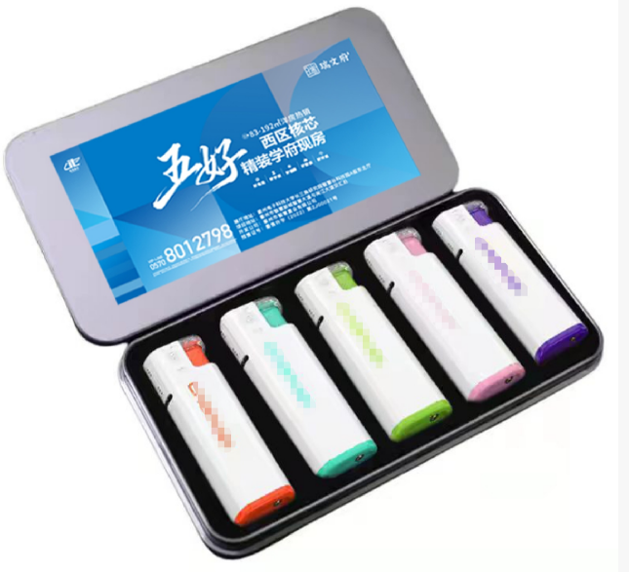 | 22
7 | U型枕 | 个 | 300 | 面料：天鹅绒  内芯：太空高密度慢回弹记忆棉  内衬：聚酯纤维  参考尺寸：32*30*12cm  重量：350g  刺绣瑞文府logo，单独包装，提供样品，采购人确认样品后再制作。 | 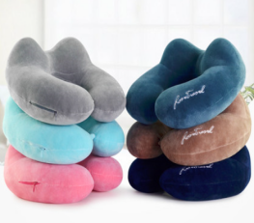 | 25
8 | 三折伞 | 把 | 300 | 印瑞文府logo  高密度碰击伞布，纤维韧性伞架，全自动开伞，伞布带黑胶，伞骨8骨，手柄带金属按钮，伞面定制logo，根据采购人需求定制2款不同颜色，伞套包装，伞下直径大于95cm，提供样品，采购人确认后再制作。 | 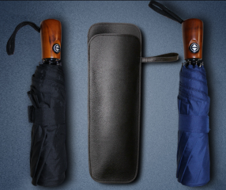 | 30
9 | 保温壶 | 个 | 200 | 大容量家用保温，壶参考尺寸约为25cm*14.5cm，1000ml保温壶，玻璃内胆、硅胶圈、长效保温、PP材质、鹰嘴壶口  一键开启，提供样品，采购人确认后再制作。 | 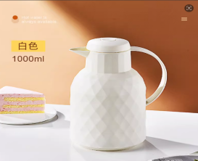 | 40
10 | 露营套装 | 套 | 5 | 户外六边形天幕帐篷套装，600D牛津布，折叠椅*2 折叠桌*1、天幕*1、收纳袋*1，参考品牌unnyfeel、牧高笛、原始人。 | 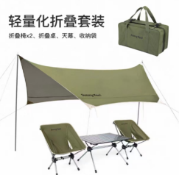 | 1320
11 | 吸尘器 | 台 | 30 | 类型：手持式；  功能：扫吸拖三合一；最大吸入功率：15000pa，功率：180W配套附带：多功能吸嘴；续航时长：30分钟以上；机身材质：ABS材质；清单配置：吸尘器+滤芯*2+拖布*2。参考品牌：海尔、苏泊尔、康佳。 | 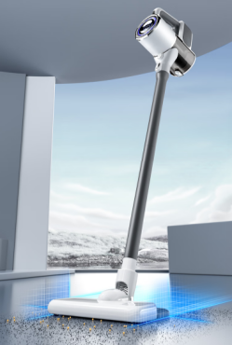 | 350
合计总价（含税）：大写 （￥ 元）

